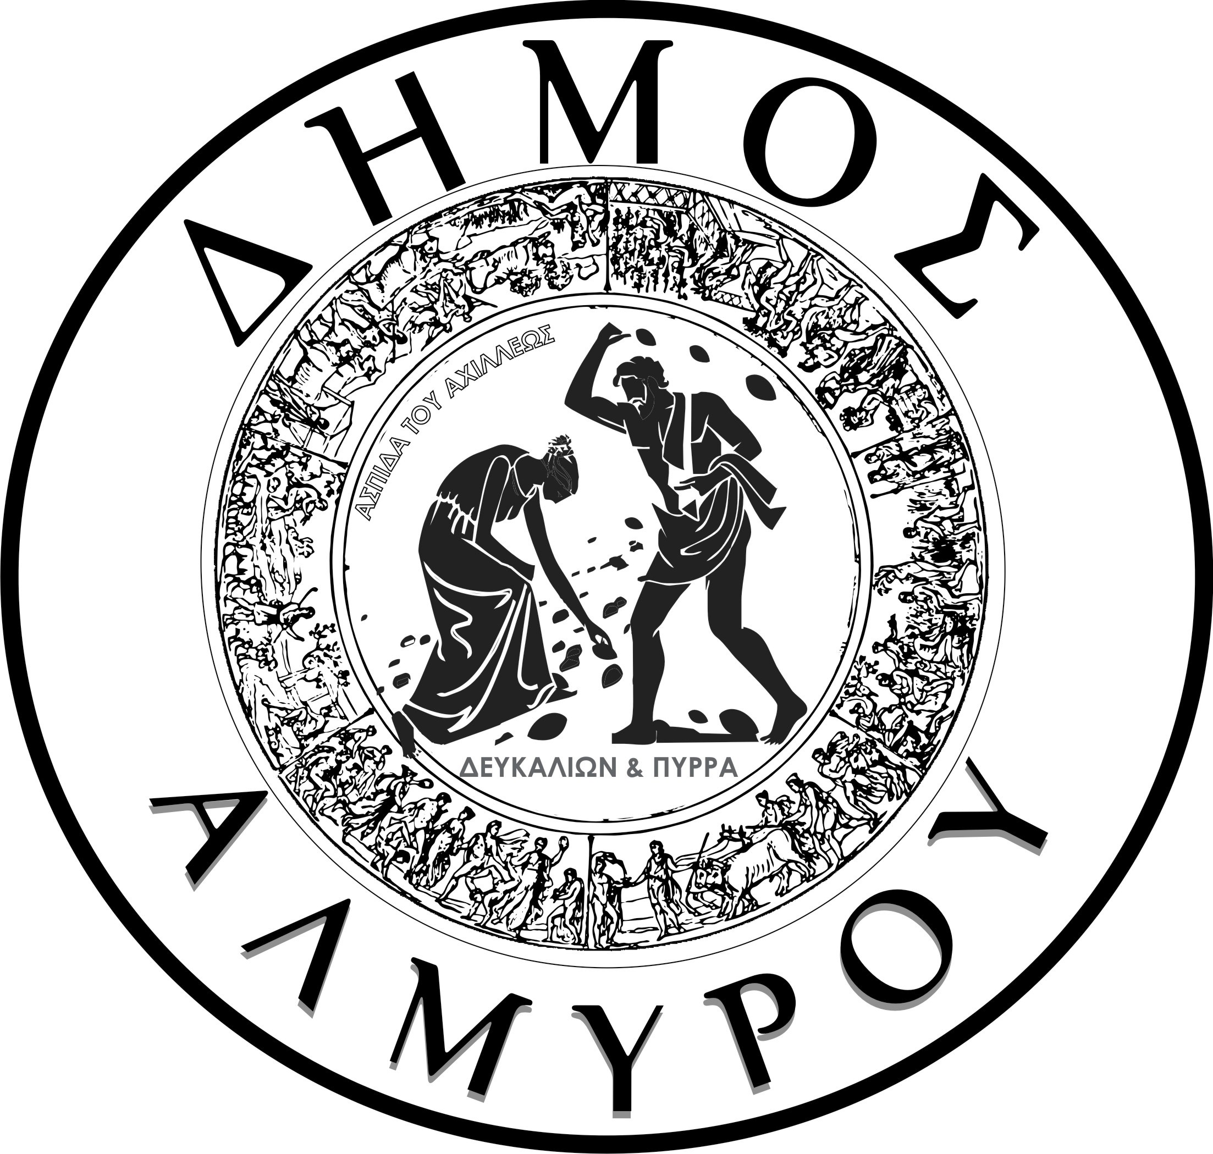

ΕΛΛΗΝΙΚΗ ΔΗΜΟΚΡΑΤΙΑ Αλμυρός 24/ 3 /2017
ΝΟΜΟΣ ΜΑΓΝΗΣΙΑΣ Aρ.Πρωτ: 5903
ΔΗΜΟΣ ΑΛΜΥΡΟΥ

ΘΕΜΑ: Συμπλήρωση της αριθμ:31/2017 απόφασης Δημάρχου.
ΑΠΟΦΑΣΗ ΑΡΙΘΜ:46
Ο Δήμαρχος Αλμυρού
Έχοντας υπόψη:
- Τις διατάξεις του άρθρου 58 του Ν. 3852/2010 <<Νέα Αρχιτεκτονική της Αυτοδιοίκησης και της Αποκεντρωμένης Διοίκησης – Πρόγραμμα Καλλικράτης>>.
- Τις διατάξεις του άρθρου 86 και 88 το Ν. 3463/2006 «Κύρωση του Κώδικα Δήμων και Κοινοτήτων».
- Τις διατάξεις της παρ. 3 του άρθρου 44 του Ν. 3979/2011.
- Τον Ο.Ε.Υ. του Δήμου Αλμυρού και
- Το από 20/8/2014 Πρωτόκολλο Ορκωμοσίας των Δημοτικών Συμβούλων του Δήμου Αλμυρού.
- Την ανάγκη ορισμού Εντεταλμένων Συμβούλων για την επικουρία μας και την εύρυθμη λειτουργία των υπηρεσιών του Δήμου
- Την αριθμ: 31/28-2-2017 απόφαση Δημάρχου,
ΑΠΟΦΑΣΙΖΕΙ
Στον κ. Αθανάσιο Νεοχωρίτη, που έχει οριστεί ως εντεταλμένος δημοτικός σύμβουλος του Δήμου Αλμυρού, με την αριθμ: 31/2017 απόφαση Δημάρχου, παραχωρεί επιπλέον τις αρμοδιότητες σε θέματα:
-Κοινωνικής Πολιτικής όπως αυτές αναλύονται – εξατομικεύονται στην ΕΝΟΤΗΤΑ Β΄: ΥΠΗΡΕΣΙΕΣ ΚΟΙΝΩΝΙΚΗΣ ΠΡΟΣΤΑΣΙΑΣ, ΠΑΙΔΕΙΑΣ ΚΑΙ ΠΟΛΙΤΙΣΜΟΥ, στο άρθρο 9: Αρμοδιότητες Αυτοτελούς Τμήματος Κοινωνικής Προστασίας, Παιδείας και Πολιτισμού του Ο.Ε.Υ. του Δήμου.
- Η παρούσα απόφαση να κοινοποιηθεί στον ανωτέρω δημοτικό σύμβουλο, να δημοσιευθεί σε μία τουλάχιστον ημερήσια ή εβδομαδιαία εφημερίδα του νομού και να αναρτηθεί στην ιστοσελίδα και στον πίνακα ανακοινώσεων του Δήμου.

Ο ΔΗΜΑΡΧΟΣ ΑΛΜΥΡΟΥ

ΔΗΜΗΤΡΙΟΣ ΚΥΡΙΑΚΟΥ ΕΣΕΡΙΔΗΣ

ΕΣΩΤΕΡΙΚΗ ΔΙΑΝΟΜΗ:
1. Γενική Γραμματέας
2. Αντιδημάρχοι
3.Προϊστάμενοι Δ/νσεων
4. Προϊστάμενοι Τμημάτων

